Entidade beneficiária |PEDRO MARTO LDA
Medida| Apoio à Descarbonização da Indústria
Investimento| 55.472,77 EUR
Incentivo| 47.151,85 EUR
Objetivos, investimento e resultados esperados:
Descarbonização dos processos produtivos adotando um conjunto de 4 medidas de descarbonização que passam pela adoção inaugural de sistema de produção de energia partir de fontes fotovoltaicas – limpas, baterias de armazenamento e sistemas de monitorização e gestão de consumos energéticos, bem como a substituição do sistema de ar comprimido e compressor por sistema e equipamento mais eficiente.
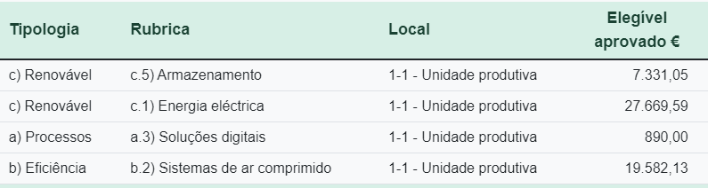

Diminuição quase total das suas emissões tCO2 – 92,74% e nos seus consumos energéticos – 92,66%

